Инструкция по использованию мобильного приложения «Pinnacle»

1. Установка: скачайте АРК файл приложения «Pinnacle» на устройстве с ОС Android. После успешной установки нажмите на иконку для запуска приложения.
2. Регистрация и вход. После запуска приложения открывается экран авторизации. Для регистрации требуется нажать кнопку «У меня ещё нет аккаунта», ввести имя, почту и пароль. При наличии аккаунта можно выполнить вход в него, введя данные в окна логина и пароля.

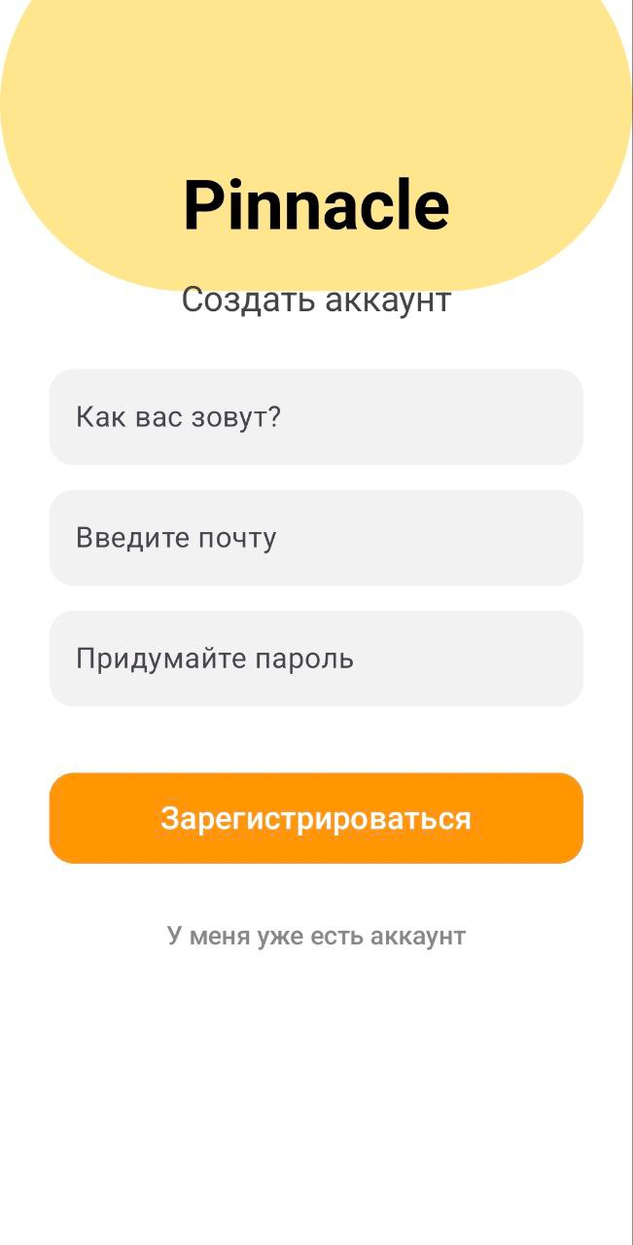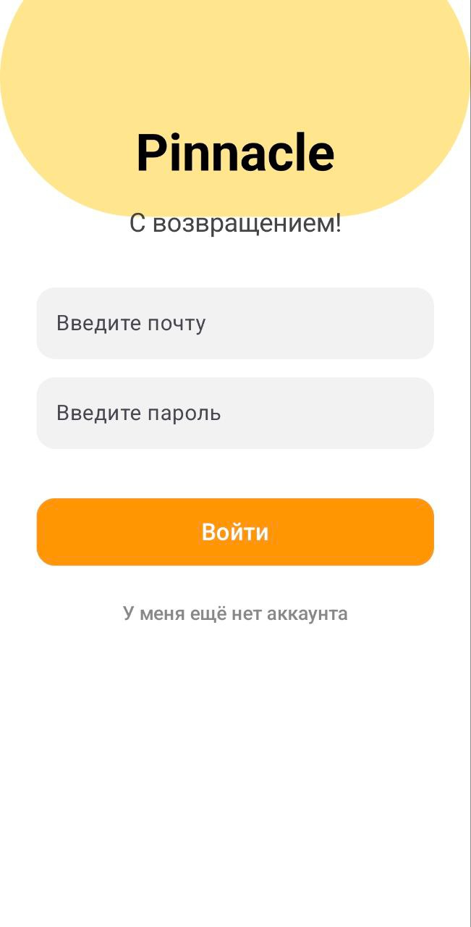

Рис. 1 – Окно регистрации и авторизации

1. После успешного входа в аккаунт появляется окно профиля. На нем отображается: имя, уровень, статистика (количество посещенных стран и городов), а также последние записи при их наличии.

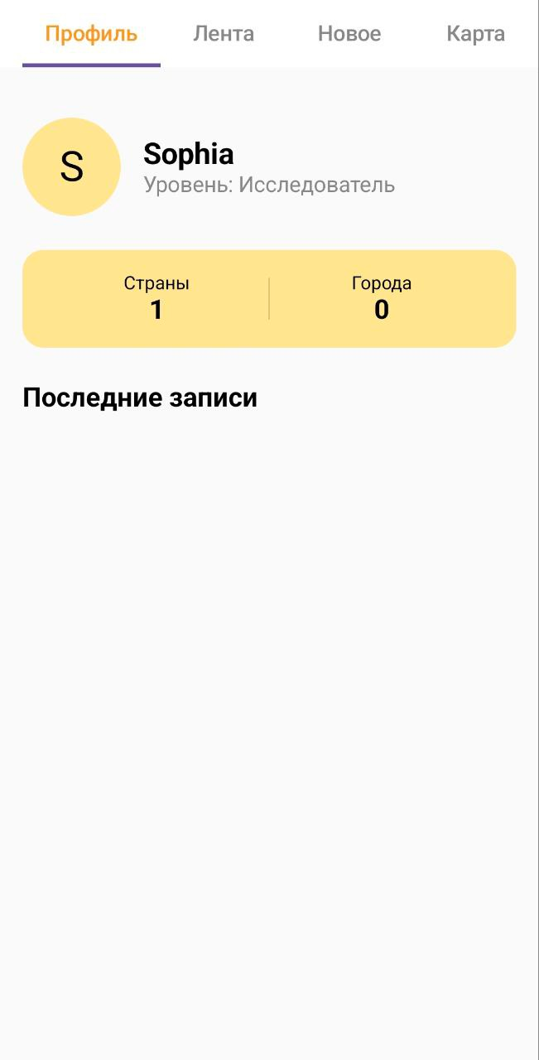

Рис. 2 – Профиль пользователя

1. Во вкладке «Лента» можно увидеть воспоминания в порядке добавления.  
   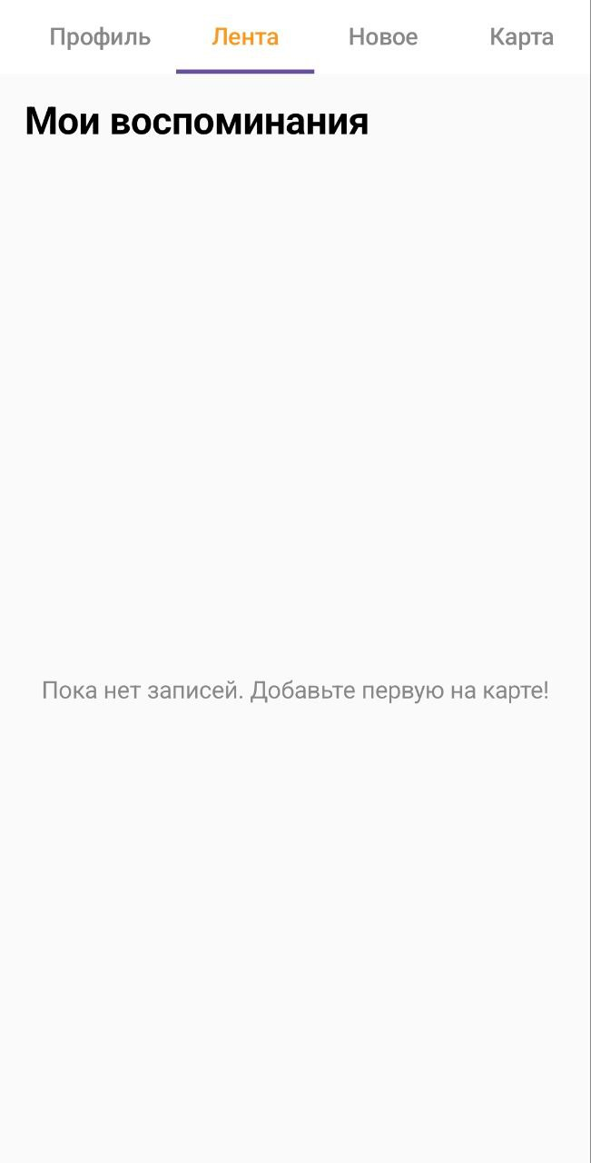

Рис. 3 – Лента

1. Окно «Новое» позволяет добавить новое воспоминание. Для этого требуется указать желаемое название воспоминания, написать текст с описанием впечатлений, выбрать точку на карте и добавить фото (1 или более), после чего нажать кнопку «Готово».

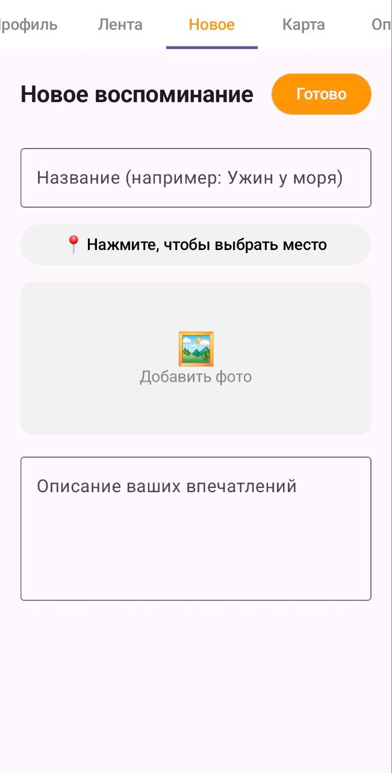

Рис. 4 – Добавление нового воспоминания

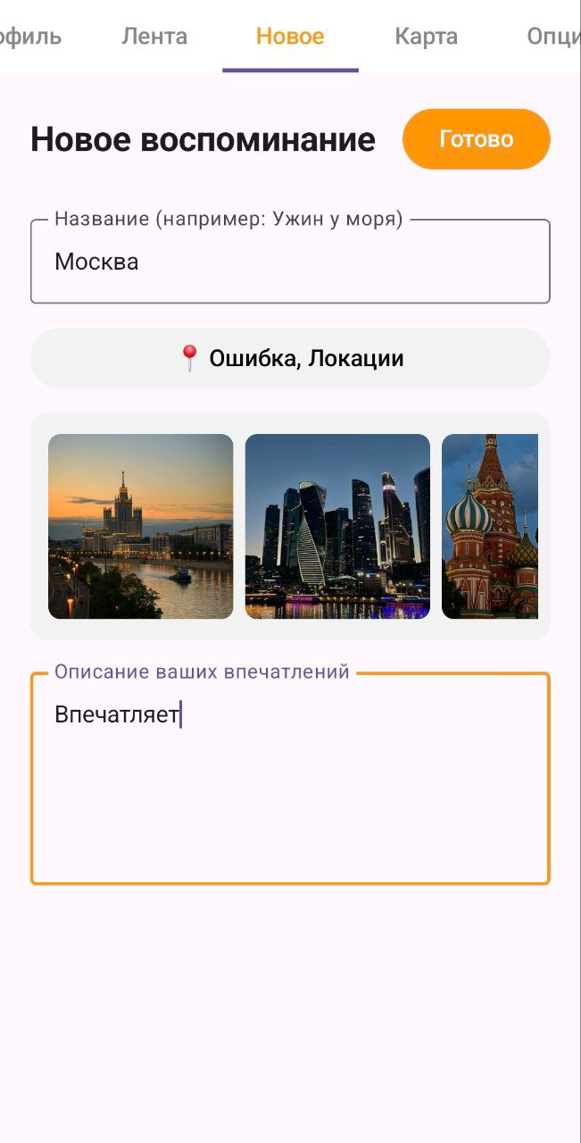

Рис. 5 – Пример заполнения данных в окне «Новое» для создания воспоминания

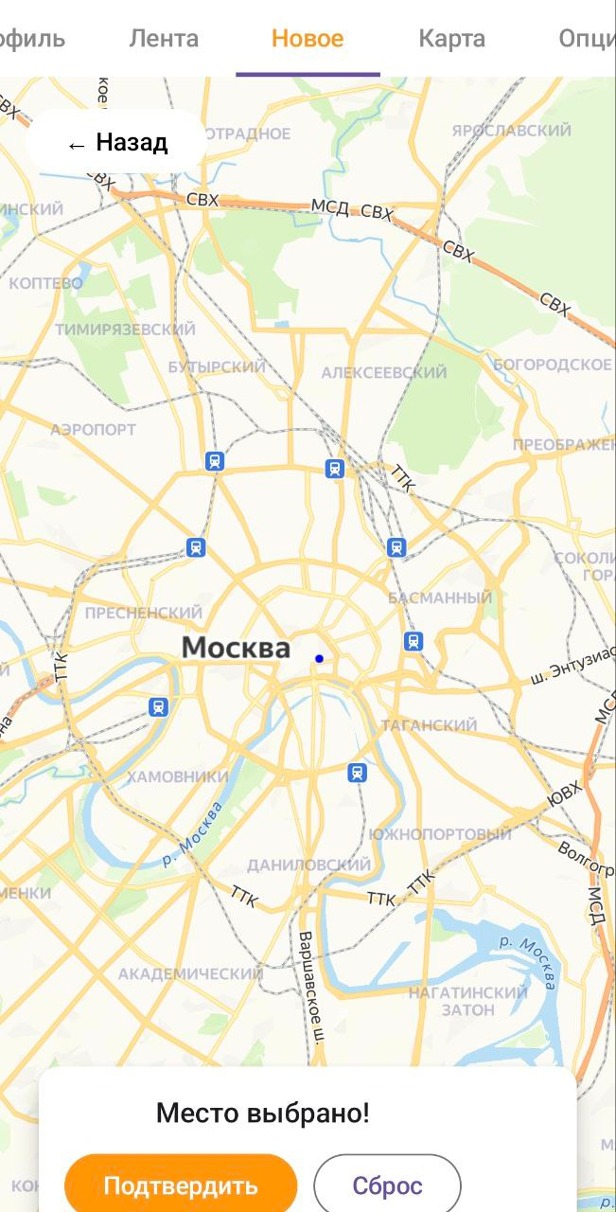

Рис. 6 – добавление места воспоминания на карте

1. Окно «Карта» отображает карту с маркерами из записей пользователя.

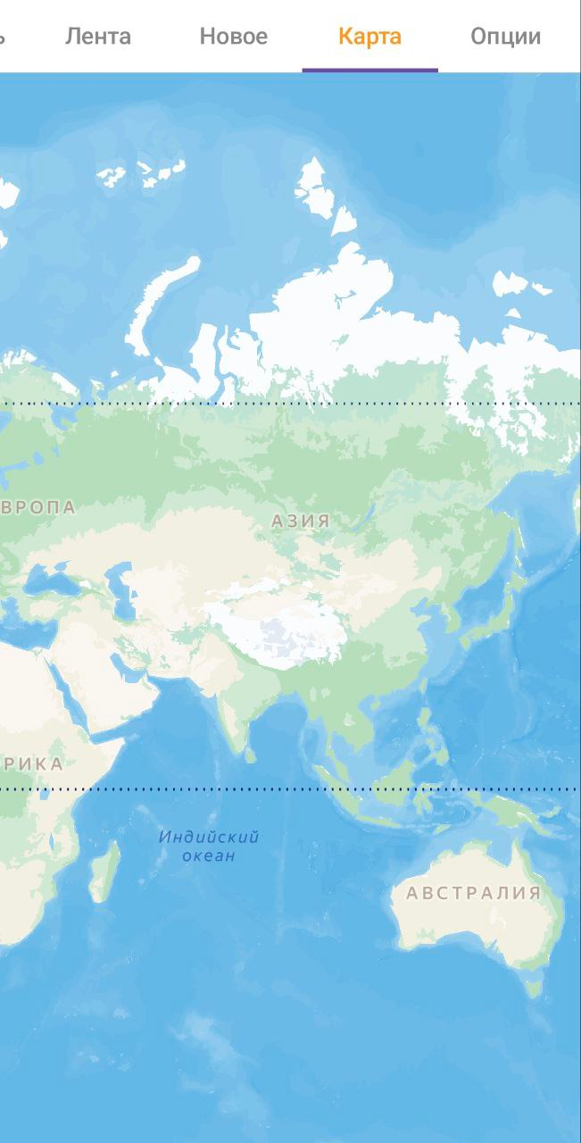

Рис. 7 – окно «Карта»

1. Окно «Опции» используется для сброса пароля и включения уведомления. Также указана версия приложения и команда разработчика.

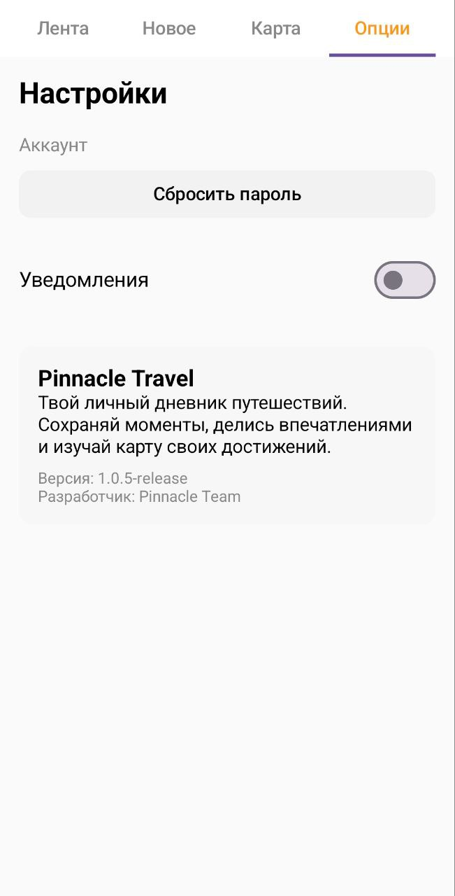

Рис. 8 – Окно «Опции»

1. При наличии воспоминаний во вкладках «Лента», «Профиль» и «Карта» будут отображаться имеющиеся воспоминания в виде карточек и маркеров на карте.

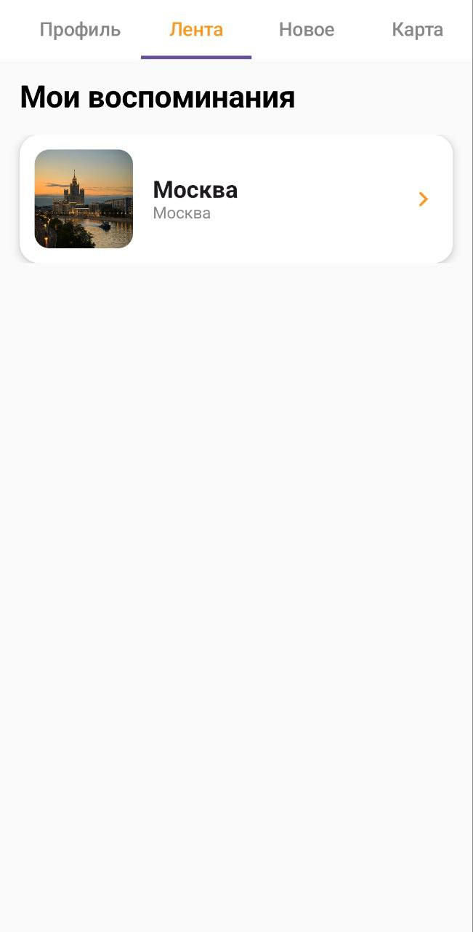

Рис. 9 – Вкладка «Лента» с воспоминаниями

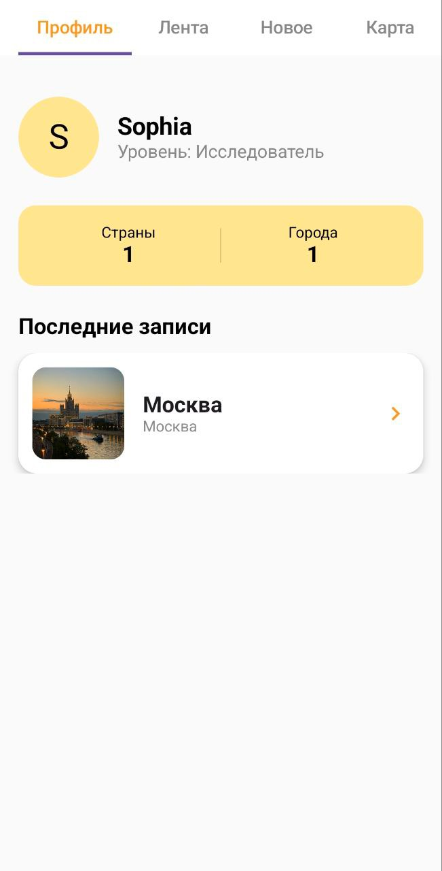

Рис. 10 – Окно «Профиль» со статистикой в виде количества посещенных стран и городов.

1. Пользователь может посмотреть расширенную статистику с названием всех посещенных стран и городов, а также количество воспоминаний с этими местами. Для этого в окне «Профиль» требуется нажать на окно статистики.

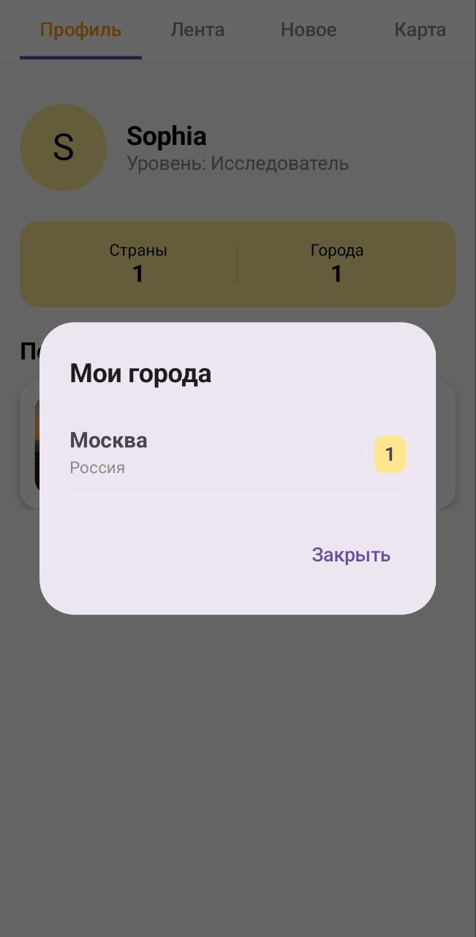

Рис. 11 – Подробная статистика

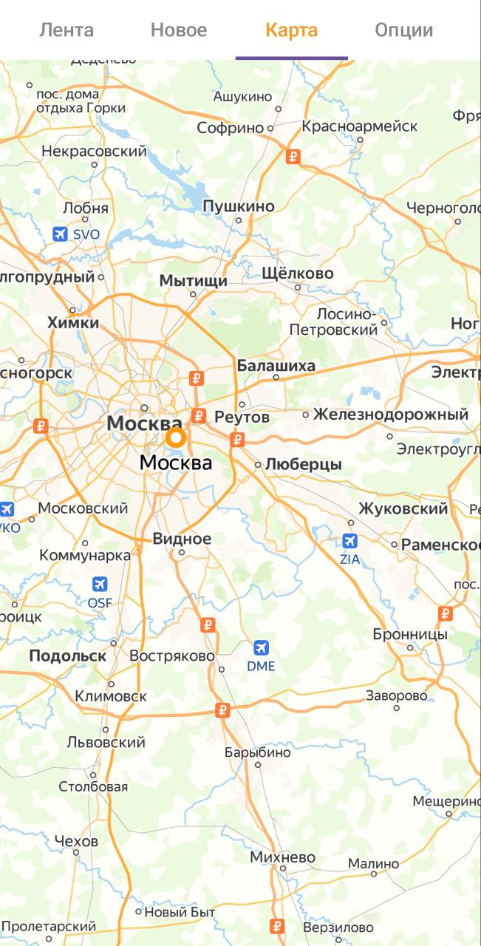

Рис. 12 – Отображение воспоминаний на карте.